附件
电动自行车零售“支付即开票”功能使用
介绍手册
一、服务预约功能介绍
1、登录小程序
微信小程序搜索《电车专家服务端》或扫描电车专家服务端二维码进入系统。输入账号密码点击“登录”按钮进入系统，也可点击“手机号一键登录”快捷登录进入系统。 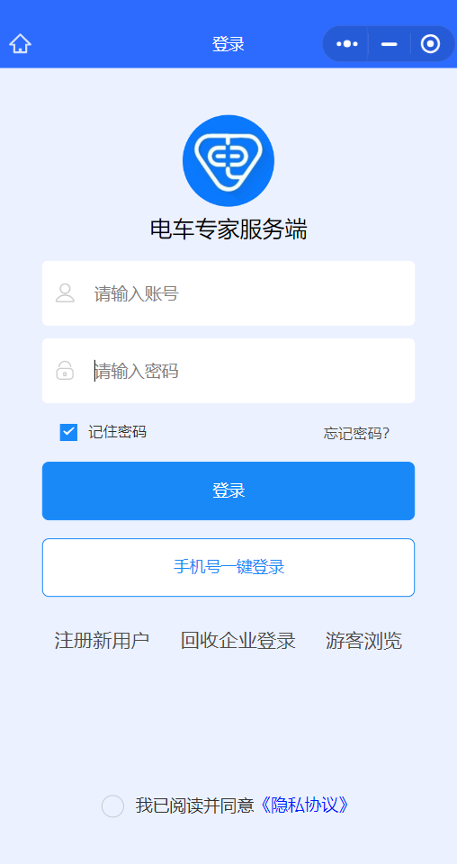

- 预约开通支付即开票服务
进入“收银台”功能，点击“立即预约申请”选择服务商填写联系人姓名和手机号，确认无误后点击“提交”按钮完成预约，预约后业务人员将在5-10工作日上门协助开通。

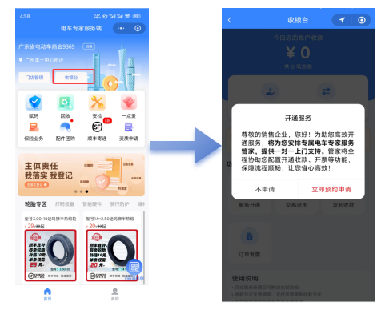
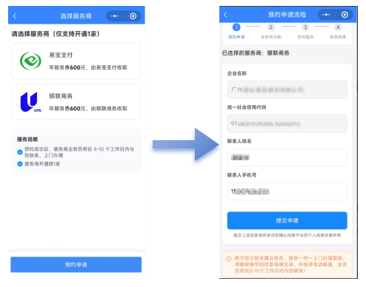

3、准备申请资料
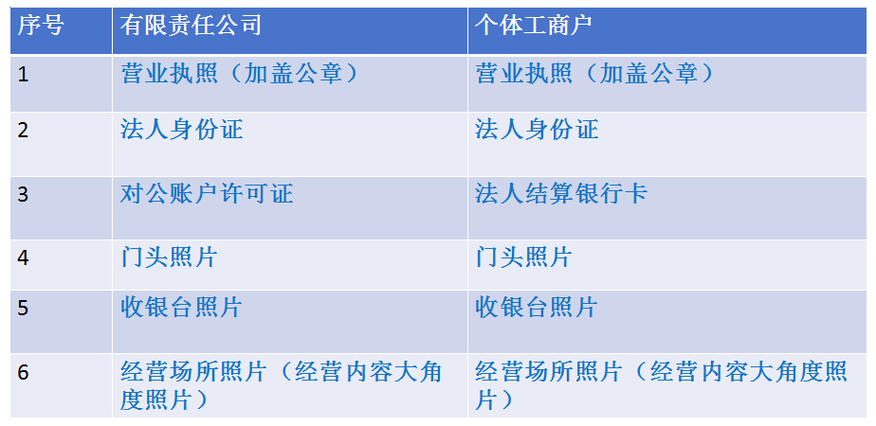
4、业务人员协助提交申请
准备好材料，待业务人员上门协助销售企业在平台申请提交。
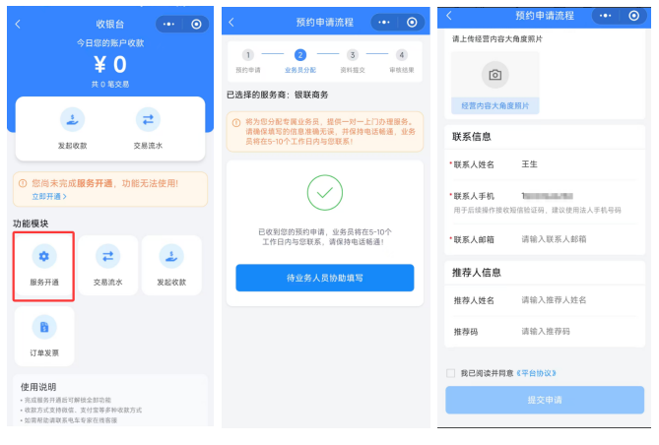

- 捆绑销售时支付即开票功能介绍
1、捆绑销售时支付即开票：捆绑销售
①选择“捆绑销售”或“以旧换新”进入销售出库页面，点击“开始捆绑”；②扫整车码核对整车信息，确认信息无误后选择车辆颜色，点击“开始捆绑”③根据提供与车辆匹配的电池以及充电器信息，扫描对应的电池码和充电器码，点击“下一步”④进入填写用户信息页面：填写客户姓名、手机号码、行政区划、详细地址后，点击“提交”完成捆绑销售。
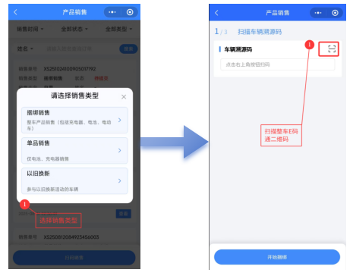
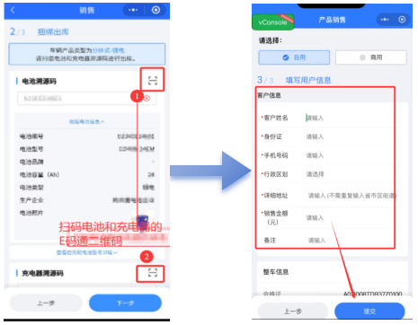
2、捆绑销售时支付即开票：扫码支付自动开票
门店输入实际销售金额，系统校验通过后，生成并弹出收款二维码。消费者使用微信或支付宝扫描系统生成的收款码，完成支付操作。支付成功后调用系统开票接口自动开票，销售企业可下载保存发票发送给消费者。
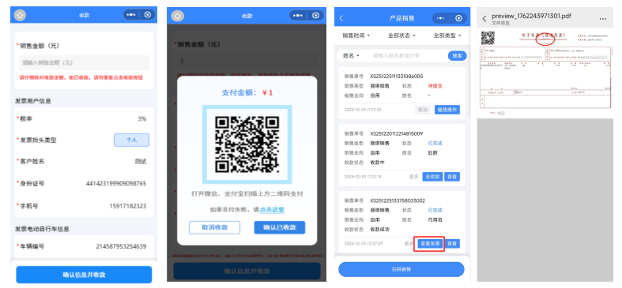

- 捆绑销售时支付即开票：查看下载发票
在捆绑销售列表中查看发票或在“订单发票”列表中查看发票列表记录信息，点击查看按钮查看下载发票信息。
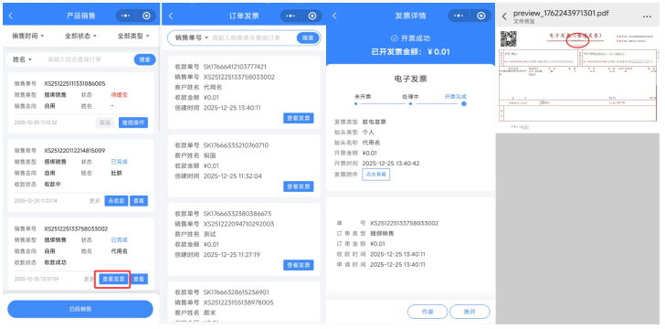
- 收银台功能发起支付即开票功能介绍
1、收银台功能发起支付即开票：发起收款
点击“收银台”功能的“发起收款”功能，录入销售金额，填写发票信息，包括发票抬头、销售电动自行车相关信息，确认信息后点击“收款”按钮弹出收款二维码。消费者使用微信或支付宝扫描系统生成的收款码，完成支付操作。支付成功后调用系统开票接口自动开票，销售企业可下载保存发票发送给消费者。
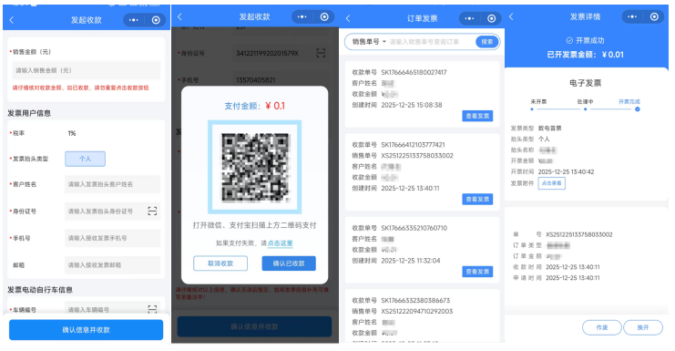
- 修改发票以及交易流水功能介绍
- 如何修改发票或红冲发票
通过“订单发票”功能对查看发票详情信息，针对发票信息错误可通过“换开”发票功能进行修改；若发票开票错误，可通过“作废”功能红冲发票。
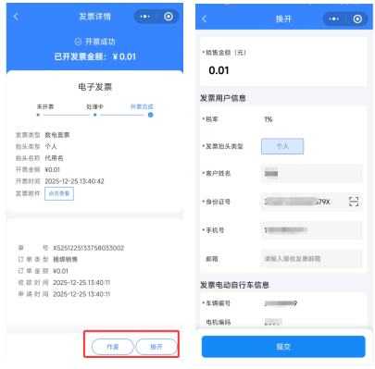
- 查看交易记录
点击“交易记录”，查看商家的交易记录流水信息，交易金额“T+1”自动提现。
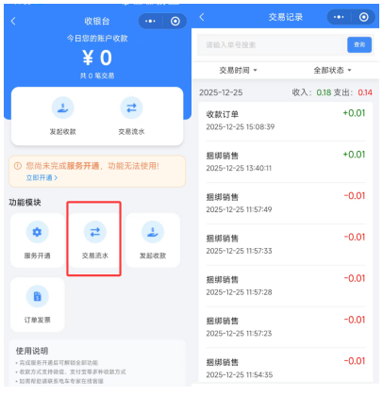
- 功能操作介绍视频


